Вносится Губернатором
Ленинградской области
Проект

ЛЕНИНГРАДСКАЯ ОБЛАСТЬ

ОБЛАСТНОЙ ЗАКОН

О внесении изменений в областные законы «О гербе и флаге Ленинградской области» и «Об административных правонарушениях» в связи с принятием гимна Ленинградской области

Статья 1

Внести в областной закон от 31 декабря 1997 года N 74-оз «О гербе и флаге Ленинградской области» (с последующими изменениями) следующие изменения:
1) наименование изложить в новой редакции следующего содержания:
«Об официальных символах Ленинградской области»;
2) в преамбуле после слова «порядок» дополнить словом «официального»;
3) в статье 1 слова «Герб и флаг» заменить словами «Герб, флаг и гимн»;
4) статью 2 изложить в следующей редакции:
«Статья 2

Оригиналы герба (цветной и черно-белый варианты) и флага Ленинградской области, а также их описания хранятся органом исполнительной власти Ленинградской области, уполномоченным Правительством Ленинградской области.» ;
5) после главы 3 дополнить главой 3.1 следующего содержания:
«Глава 3.1
Гимн Ленинградской области

Статья 16.1

Гимн Ленинградской области представляет собой музыкально - поэтическое произведение, исполняемое в случаях, предусмотренных настоящим областным законом.

Статья 16.2

Утвердить Музыкальную редакцию гимна Ленинградской области согласно приложению 1 к настоящему областному закону и Текст гимна Ленинградской области согласно приложению 2 к настоящему областному закону.

Статья 16.3

Гимн Ленинградской области может исполняться в оркестровом, хоровом, оркестрово - хоровом либо ином вокальном и инструментальном варианте. При этом могут использоваться средства звуко- и видеозаписи, а также средства теле- и радиотрансляции.
Гимн Ленинградской области должен исполняться в точном соответствии с утвержденными музыкальной редакцией и текстом.
Допускается частичное исполнение гимна Ленинградской области - один раз куплет и припев.

Статья 16.4

Гимн Ленинградской области исполняется:
при вступлении в должность Губернатора Ленинградской области - после принесения им присяги;
перед началом первого и в конце последнего заседания Законодательного собрания Ленинградской области очередного созыва, перед началом заседания Законодательного собрания Ленинградской области после летних каникул, в конце заседания Законодательного собрания Ленинградской области перед летними каникулами - в порядке, установленном Законодательным собранием Ленинградской области;
при открытии заседаний Правительства Ленинградской области – в порядке, установленном Правительством Ленинградской области;
во время официальной церемонии подъема флага Ленинградской области;
во время церемоний встреч и проводов посещающих Ленинградскую область с официальными визитами официальных представителей иностранных государств и (или) их административно-территориальных единиц, межгосударственных и межправительственных организаций - в соответствии с дипломатическим протоколом;
во время церемоний встреч и проводов посещающих Ленинградскую область с официальными визитами делегаций иных субъектов Российской Федерации – в соответствии с программой проведения официального мероприятия;
при открытии тожественных мероприятий, связанных с вручением государственных наград Российской Федерации, наград Ленинградской области, знаков отличия Ленинградской области;
Гимн Ленинградской области может исполняться:
при вступлении в должность руководителей органов местного самоуправления;
при открытии памятников и памятных знаков, установленных по решению органов государственной власти Ленинградской области;
при открытии и закрытии торжественных собраний, посвященных государственным и муниципальным праздникам;
в образовательных организациях Ленинградской области, муниципальных образовательных организациях - перед первым уроком (занятием) в день начала нового учебного года, а также во время проводимых указанными образовательными организациями торжественных мероприятий;
при проведении официальных церемоний во время спортивных соревнований на территории Ленинградской области и за ее пределами в соответствии с правилами проведения этих соревнований.
в иных случаях, установленных Губернатором Ленинградской области.

Статья 16.5

В случаях, когда законодательством предусмотрено исполнение Государственного гимна Российской Федерации либо государственных гимнов иностранных государств, гимн Ленинградской области исполняется после Государственного гимна Российской Федерации либо государственных гимнов иностранных государств.

Статья 16.6

При исполнении гимна Ленинградской области присутствующие выслушивают его стоя, мужчины - без головных уборов.
В случае, если исполнение гимна Ленинградской области сопровождается поднятием флага Ленинградской области, присутствующие поворачиваются к нему лицом.

Статья 16.7

Использование гимна Ленинградской области в других музыкальных произведениях и иных произведениях искусства допускается в случаях и в порядке, установленных Губернатором Ленинградской области.»;

6) в статье 17:
часть 1 изложить в новой редакции следующего содержания:
«Контроль за правильностью воспроизведения и использования герба, флага и гимна Ленинградской области осуществляется уполномоченными Правительством Ленинградской области органами исполнительной власти Ленинградской области.»;
часть вторую исключить;

7) дополнить приложением 1 «Музыкальная редакция гимна Ленинградской области» в соответствии с приложением 1 к настоящему областному закону;

8) дополнить приложением 2 «Текст гимна Ленинградской области» в соответствии с приложением 2 к настоящему областному закону.

Статья 2

Внести в статью 7.2 областного закона от 2 июля 2003 года N 47-оз
«Об административных правонарушениях» (с последующими изменениями) следующие изменения:

в наименовании слова «герба и флага» заменить словами «официальных символов».

в части первой слова «герба и флага» заменить словами «герба, флага и гимна».

Статья 3

Настоящий областной закон вступает в силу со дня его официального опубликования.

Губернатор Ленинградской области А. Дрозденко
УТВЕРЖДЕНА
областным законом
от «__» ________ 2014 года №__-оз
(приложение 1)

МУЗЫКАЛЬНАЯ РЕДАКЦИЯ
гимна Ленинградской области

Семья Ленинградская
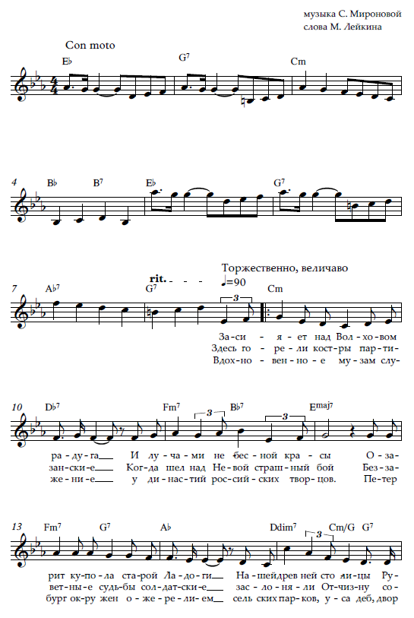

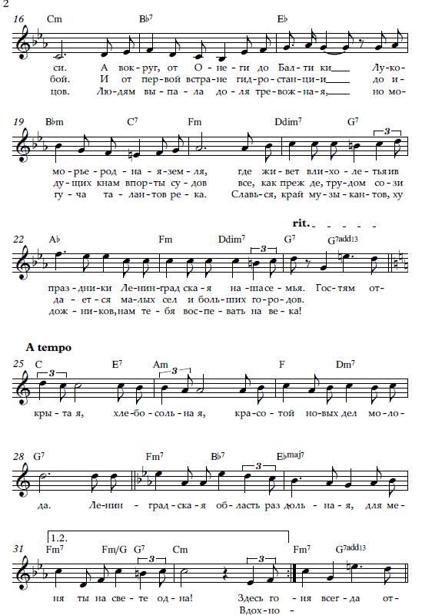

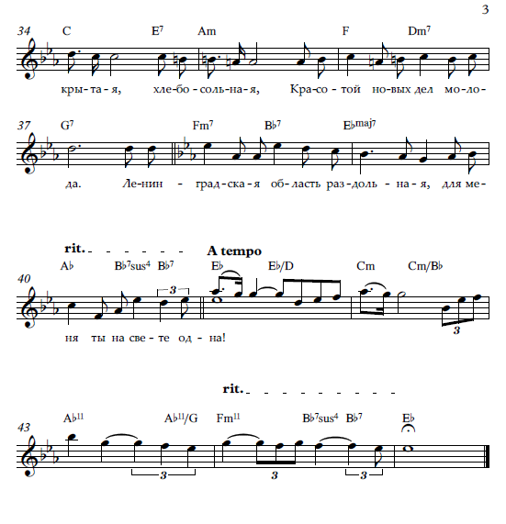

УТВЕРЖДЕН
областным законом
от «__» ________ 2014 года №__-оз
(приложение 2)

ТЕКСТ
гимна Ленинградской области

Слова Михаила Лейкина Музыка Светланы Мироновой

Семья Ленинградская

Засияет над Волховом радуга
И лучами небесной красы
Озарит купола Старой Ладоги,
Нашей древней столицы Руси.
А вокруг, от Онеги до Балтики,
Лукоморье – родная земля,
Где живет в лихолетья и в праздники
Ленинградская наша семья.

Припев:
Гостям открытая, хлебосольная,
Красотой новых дел молода.
Ленинградская область раздольная
Для меня ты на свете одна!

Здесь горели костры партизанские,
Когда шёл над Невой страшный бой.
Беззаветные судьбы солдатские
Заслоняли Отчизну собой.
И от первой в стране гидростанции
До идущих к нам в порты судов
Все, как прежде, трудом созидается
Малых сёл и больших городов.

Припев:
Гостям открытая, хлебосольная,
Красотой новых дел молода.
Ленинградская область раздольная
Для меня ты на свете одна.

Вдохновенное музам служение
У династий российских творцов.
Петербург окружён ожерельем
Сельских парков, усадеб, дворцов.
Людям выпала доля тревожная,
Но могуча талантов река.
Славься, край музыкантов, художников,
Нам тебя воспевать на века!

Припев:
Гостям открытая, хлебосольная,
Красотой новых дел молода.
Ленинградская область раздольная
Для меня
Всегда открытая, хлебосольная,
Красотой новых дел молода.
Ленинградская область раздольная
Для меня ты на свете одна.

_______________________________

